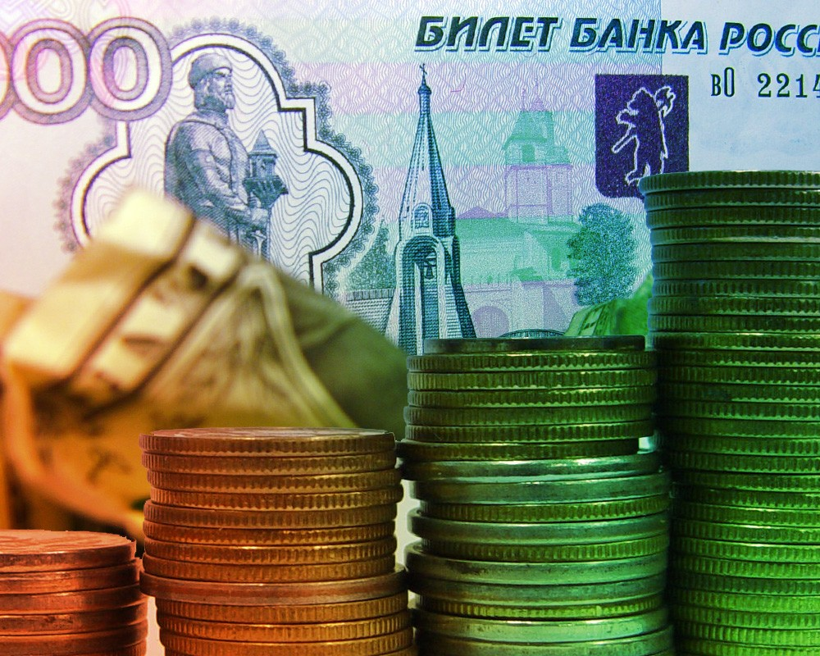

к бюджету Каменского городского округа на 2019 год и плановый период 2020-2021 годов

Уважаемые жители Каменского городского округа!
Представляем вашему вниманию «Бюджет для граждан», который познакомит вас с бюджетом Муниципального образования «Каменский городской округ» на 2019 год и плановый период 2020 и 2021 годов. Сегодня обеспечение открытости и прозрачности бюджетного процесса является одним из ключевых направлений деятельности администрации Муниципального образования «Каменский городской округ».
Каждый житель городского округа должен иметь возможность в полном объеме получить информацию о том, сколько район зарабатывает и сколько тратит, какие программы являются для нас приоритетными.
«Бюджет для граждан» создан для ознакомления жителей с основными целями, задачами и основными направлениями бюджетной политики городского округа на 2019 год и плановый период 2020 и 2021 годов.
«Бюджет для граждан» содержит описание объемов доходов, расходов бюджета и их структуру, приоритетные направления расходования бюджетных средств, объемы средств бюджет, направляемых на финансирование социально-значимых мероприятий в сфере образования, культуры и социальной политики.

С.А. Белоусов
Глава Администрации
Каменского городского округа
Что такое бюджет для граждан?
«Бюджет для граждан» - отдельный аналитический документ, который содержит основные положения проекта решения о бюджете и отчета о его исполнении в доступной и понятной форме.
Для Вас представлен «Бюджет для граждан», который познакомит с основными положениями бюджета Каменского городского округа на 2019 год.

Цели создания бюджета для граждан
- информирование граждан о ходе бюджетного процесса в Каменском городском округе;
- повышение прозрачности формирования и расходования бюджетных средств в Каменском городском округе;
- повышение ответственности органов местного самоуправления Каменского городского округа при принятии решений в сфере бюджетной политики;
- формирование положительного имиджа Каменского городского округа.

Нормативно-правовая база

- Бюджетный кодекс Российской Федерации
- Федеральный закон от 06.10.2003г. № 131-ФЗ «Об общих принципах организации местного самоуправления в Российской Федерации»
- Федеральный закон от 08.05.2010г. № 83-ФЗ «О внесении изменений в отдельные законодательные акты Российской Федерации в связи с совершенствованием правового положения государственных (муниципальных) учреждений»
- Областной закон от 25.11.1994г. № 8-ОЗ «О бюджетном процессе в Свердловской области»
- Устав Каменского городского округа, утвержденный решением Думы Каменского городского округа от 09.06.2005г. № 18
- Решение Думы Каменского городского округа от 15.04.2010г. № 257 «Об утверждении Положения «О бюджетном процессе в муниципальном Каменский городской
округ»
- Решения Думы Каменского городского округа о бюджете
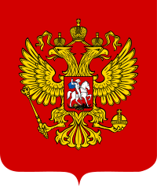
Географическое положение Муниципального
образования «Каменский городской округ»

Муниципальное образование «Каменский городской округ» с центром в п.г.т. Мартюш расположен вокруг крупного промышленного центра Среднего Урала – города Каменска-Уральского в юго-восточной части Свердловской области в 100 км от г. Екатеринбурга

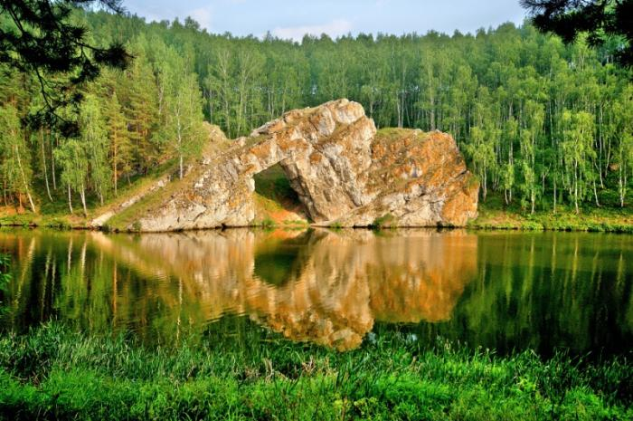

На юге граничит с Челябинской областью
на юго-востоке – с Курганской.
На северо-западе граничит с
МО «Белоярский городской округ»,
на северо-востоке с МО «Богдановическое», на юго-западе – с МО «Сысертский городской округ».

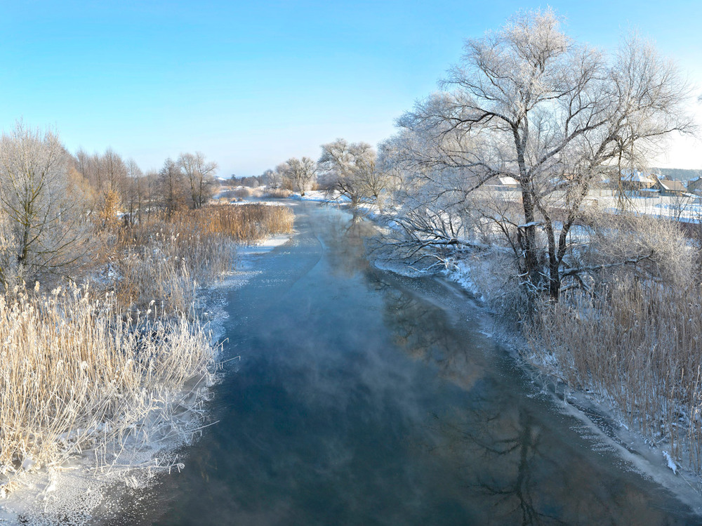
Прогноз показателей социально-экономического развития на 2019 год Муниципального
образования «Каменский городской округ»
Площадь муниципального образования 214602 га
Уровень зарегистрированной безработицы 2,38%
Численность постоянного населения 27 970 человек

Способы участия граждан в общественном
обсуждении проекта бюджета

Проект бюджета Каменского городского округа на очередной финансовый год и плановый период, и отчет о его исполнении:
- публикуются в средствах массовой информации;
- выносятся на публичные слушания в сроки, определенные бюджетным законодательством Российской Федерации.
Публичные слушания - форма участия населения в осуществлении местного самоуправления. Публичные слушания организуются и проводятся с целью выявления мнения населения по проекту бюджета городского округа на очередной финансовый год и плановый период.
Каждый житель вправе высказать свое мнение, представить материалы для обоснования своего мнения, представить письменные предложения и замечания для включения их в протокол публичных слушаний.
Результат публичных слушаний – заключение, в котором отражаются выраженные позиции жителей Каменского городского округа и рекомендации, сформулированные по результатам публичных слушаний. Заключение о результатах публичных слушаний подлежит опубликованию.
Публичные слушания по проекту бюджета Каменского городского округа на 2019 год и плановый период 2020 и 2021 годов состоялись 04 декабря 2018 года.

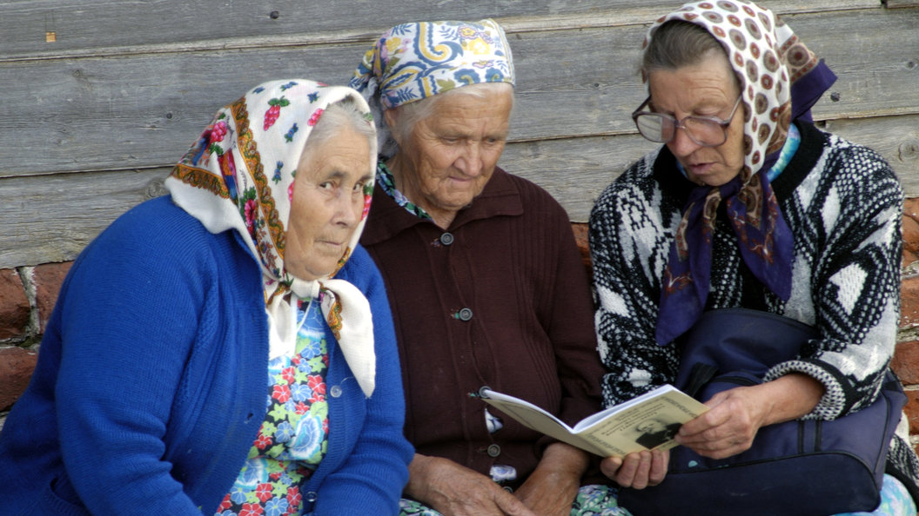


БЮДЖЕТ – это план доходов и расходов муниципального образования на определенный период

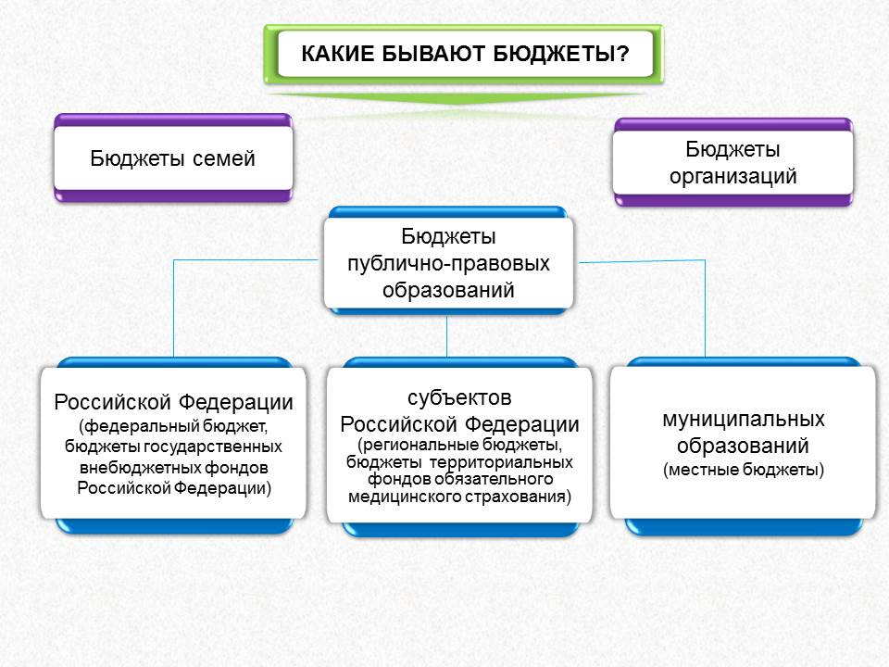

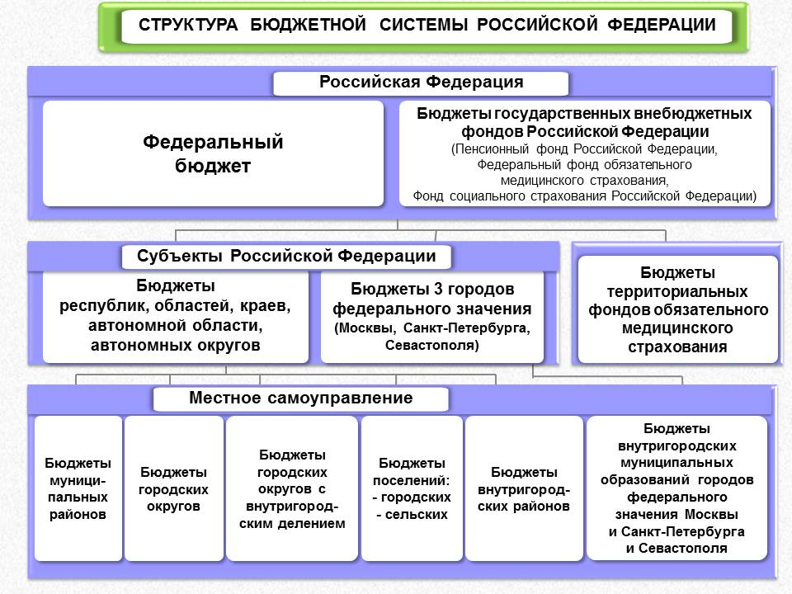
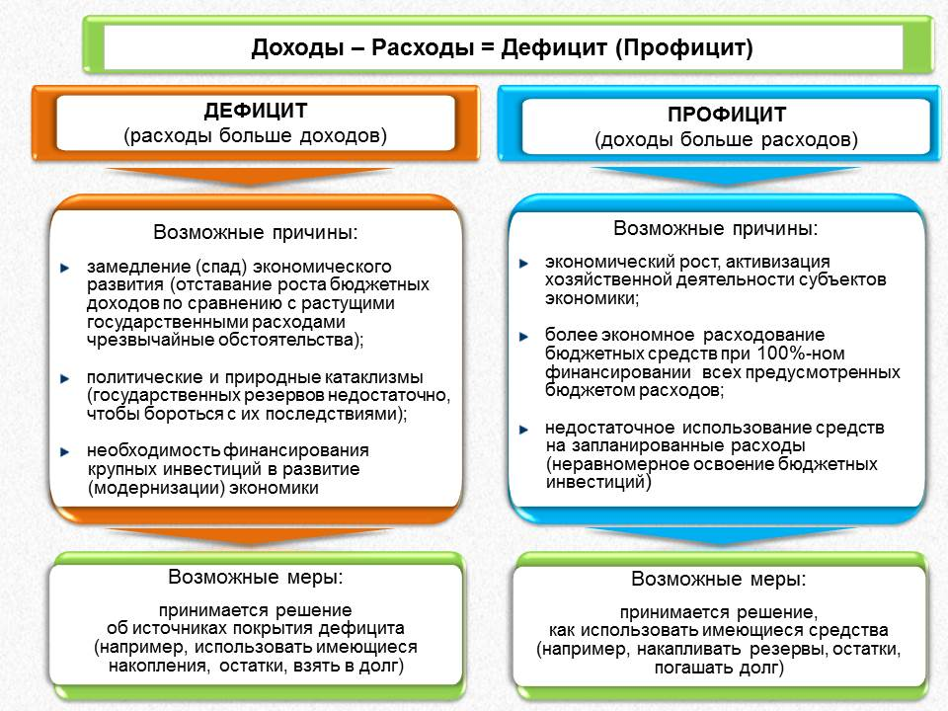
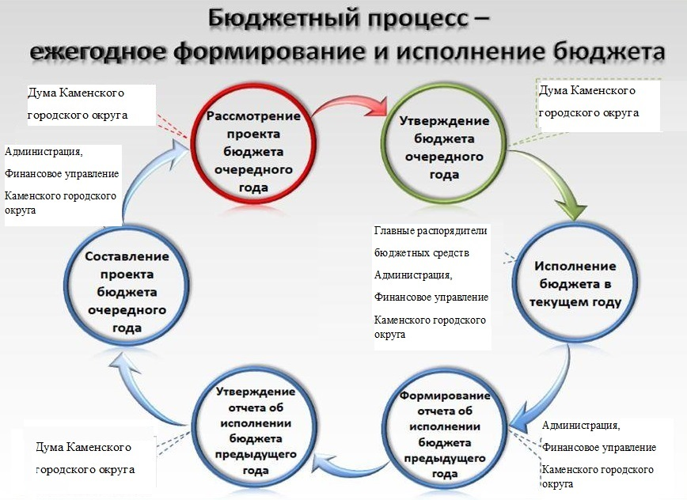

Основные этапы составления проекта бюджета

Каменского городского округа
Определение основных подходов к формированию бюджета Каменского городского округа

Определение основных подходов к формированию бюджета Сосьвинского городского округа

июнь - июль
Предварительный прогноз поступления администрируемых доходов в бюджет Каменского городского округа

Предварительный прогноз поступления администрируемых доходов в бюджет городского округа

Прогноз социально-экономического развития Каменского городского округа

Прогноз социально-экономического развития Сосьвинского городского округа

Работа управлений и отделов администрации Каменского городского округа по подготовке и обоснованию бюджетных проектировок, проведение процедуры согласования расчетных объемов расходов

Формирование проекта решения Думы Каменского городского округа «О бюджете Каменского городского округа на очередной финансовый год и плановый период»

Формирование проекта решения Думы Сосьвинского городского округа «О бюджете Сосьвинского городского округа на очередной финансовый год и плановый период»

Проведение публичных слушаний по проекту бюджета Каменского городского округа на
очередной финансовый год с участием граждан городского округа

Проведение публичных слушаний по проекту бюджета Сосьвинского городского округа на очередной финансовый год и плановый период с участием граждан городского округа

Утверждение депутатами Думы Каменского городского округа проекта решения о бюджете Каменского городского округа на очередной финансовый год в I чтении (основные характеристики бюджета)

Утверждение депутатами Думы Сосьвинского городского округа проекта решения о бюджете Сосьвинского городского округа на очередной финансовый год и плановый период в I чтении (основные характеристики бюджета)

Утверждение депутатами Думы Каменского городского округа проекта решения о бюджете Каменского городского округа на очередной финансовый год во II чтении

Утверждение депутатами Думы Сосьвинского городского округа проекта решения о бюджете Сосьвинского городского округа на очередной финансовый год и плановый период во II чтении

июль
Июль
июль-сентябрь
октябрь-ноябрь
ноябрь –
декабрь
ноябрь –
декабрь
декабрь

На чем основывается составление проекта
бюджета Каменского городского округа

Бюджетное послание Президента Российской Федерации

Муниципальные программы Каменского городского округа

Прогноз социально-экономического развития

Основные направления бюджетной и налоговой политики

Доходы бюджета – безвозмездные и безвозвратные поступления денежных средств в бюджет

Доходы от использования имущества, находящегося в
государственной и муниципальной собственности
Плата за негативное
воздействие на окружающую среду
Доходы от платных услуг и компенсации затрат государства
Доходы от продажи
материальных и
нематериальных активов
Штрафы, санкции, возмещение ущерба
Прочие неналоговые доходы
Налог на доходы физических лиц
Доходы от уплаты акцизов на дизельное топливо, моторное масло, автомобильный и прямогонный бензин
Налог, взимаемый в связи с применением упрощенной системы налогообложения
Единый налог на вмененный доход
Единый сельскохозяйственный налог
Налог, взимаемый в связи с применением патентной системы налогообложения
Налог на имущество физических лиц
Земельный налог
Государственная пошлина
Задолженность и перерасчеты по отмененным налогам и сборам

Дотации бюджетам субъектов Российской Федерации и муниципальных образования
Субсидии бюджетам бюджетной системы Российской Федерации (межбюджетные субсидии)
Субвенции бюджетам субъектов Российской Федерации и муниципальных образований
Иные межбюджетные трансферты
Прочие безвозмездные поступления
Налоговые доходы
Неналоговые доходы
Виды доходов бюджета Каменского городского округа на 2019 год
и плановый период 2015-2016 годы
Безвозмездные
доходы

РАСХОДЫ БЮДЖЕТА – выплачиваемые из бюджета денежные средства

РАСХОДЫ
ТЕКУЩИЕ РАСХОДЫ
заработная плата
транспортные услуги
коммунальные услуги
КАПИТАЛЬНЫЕ РАСХОДЫ
капитальное строительство,
капитальный ремонт,
приобретение инвентаря длительного пользования

Расходы бюджетов по основным функциям государства
Каждый из разделов классификации имеет перечень подразделов, которые отражают основные направления реализации соответствующей функции.
Например, в составе раздела «Образование» местного бюджета, в том числе, выделяются:
♦ дошкольное образование;
♦ общее образование;
♦ дополнительное образование;
♦ молодежная политика;
♦ другие вопросы в области образования.
Ведомственная структура расходов бюджета
и бюджетная классификация Российской Федерации
Бюджетная классификация Российской Федерации – группировка доходов, расходов и источников финансирования дефицитов бюджетов бюджетной системы Российской Федерации, используемая для составления и исполнения бюджетов, составления бюджетной отчетности, обеспечивающей сопоставимость показателей бюджетов бюджетной системы Российской Федерации (статья 18 Бюджетного кодекса).
Состав бюджетной классификации (статья 19 Бюджетного кодекса):
- классификация доходов бюджетов;
- классификация расходов бюджетов – основа для построения ведомственной структуры расходов соответствующего бюджета;
- классификация источников финансирования дефицитов бюджетов;
- классификация операций публично-правовых образований
Структура 20-значного, единого для бюджетов бюджетной системы Российской Федерации кода классификации расходов бюджетов (ведомственной структуры)
Код главного распорядителя бюджетных средств |  |  | Код разд |  | ла  Код подраздела |  | Код целевой |  |  |  |  |  |  |  |  |  | статьи  Код вида расходов
 |  |  |  |  |  |  | Программная (непрограмная) статья |  |  |  |  | Направление расходов |  |  |  |  | группа | подгруппа | элемент
1 | 2 | 3 | 4 | 5 | 6 | 7 | 8 | 9 | 10 | 11 | 12 |  | 3  14 | 15 | 16 |  | 7  18 |  | 9  20
Уникальный код для кажд |  |  | го ГРБС  Разделы определяют направление расходов: образование, оборона… |  | Подразделы детализируют направление в разделах: вооруженные силы, дошкольное образование |  | Целевые статьи обеспечивают привязку бюджетных ассигнований к конкретным программам, направлениям деятельности субъектов бюджетного |  |  |  |  |  |  |  |  |  | планирования и участников бюджетного процесса в рамках подразделов  Виды расходов указывают вид бюджетных ассигнований (выплату персоналу, закупки, инвестиции, субсидии…)

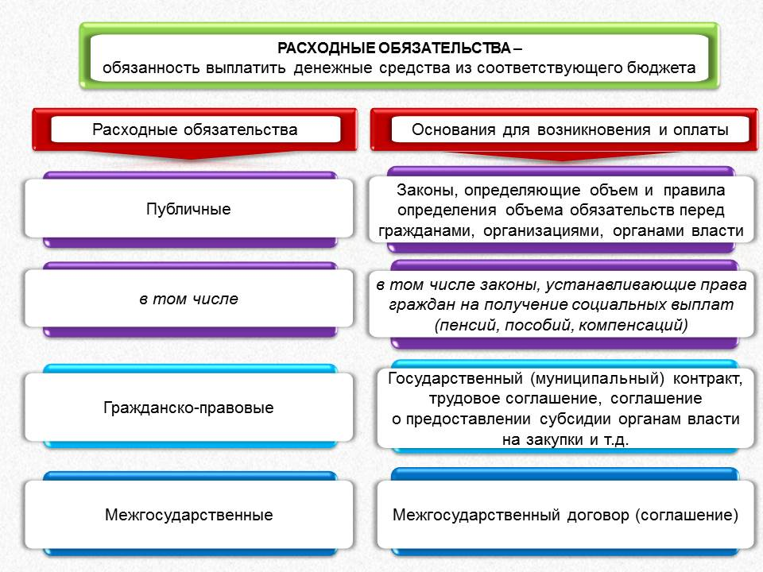

Межбюджетные трансферты – основной вид безвозмездных перечислений

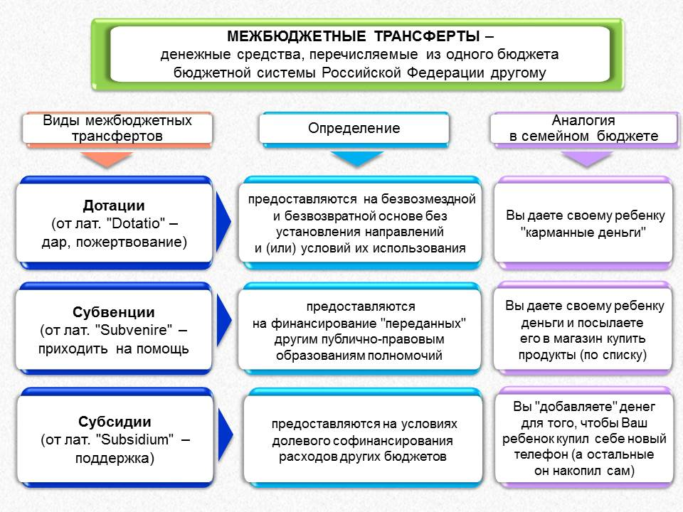

2. ОСНОВНЫЕ ХАРАКТЕРИСТИКИ БЮДЖЕТА на 2019 год и плановый период 2020, 2021 годов
Наименование  показателя | 2018 год уточненный план | Проект
Наименование  показателя | 2018 год уточненный план | 2019 год | 2020 год | 2021 год
Доходы | 1 305 096,8 | 1 262 296,4 | 1 160 628,0 | 1 212 844,3
Расходы | 1 336 177,3 | 1 272 296,4 | 1 170 628,0 | 1 222 844,3
Дефицит (-) | 31 080,5 | -10 000,0 | -10 000,0 | -10 000,0

Основные направления бюджетной политики
на 2019 год:

Основное требование к бюджетной политике – гарантированное исполнение принятых расходных обязательств, сохранение долгосрочной сбалансированности доходов и расходов, формирование бюджетных расходов, исходя из приоритетов и планируемых результатов государственной политики.

✓исполнение всех действующих расходных обязательств;
✓оптимизация и повышение эффективности бюджетных расходов;
✓обеспечение «увязки» бюджетных расходов с конкретными результатами в рамках муниципальных программ;
✓сбалансированность районного бюджета даже в условиях изменения внешнеэкономических условий;
✓отсутствие долговой нагрузки на бюджет;
✓обеспечение прозрачности и доступности бюджетной политики.

- ДОХОДЫ БЮДЖЕТА

Динамика планирования доходов Каменского городского округа
( тыс. руб.)
Наименование доходов | Бюджет 2017 года (исполнение) | Бюджет 2018 года (первоначальный) | Темпы роста (к 2017 году) | Бюджет 2019 года | Темпы роста (к 2018 году)
Налоговые и неналоговые доходы, в том числе: | 313487,6 | 396766,5 | 126,6 | 425600,5 | 107,3
налоговые доходы | 246817,3 | 240885,0 | 97,6 | 310869,0 | 129,1
неналоговые доходы | 66670,3 | 155881,5 | 233,8 | 114731,5 | 73,6
Безвозмездные поступления, в том числе: | 821896,4 | 753533,5 | 91,7 | 836695,9 | 111,0
дотации | 244636,0 | 223206,0 | 91,2 | 197000,0 | 88,3
субсидии | 223729,0 | 179119,2 | 80,1 | 252569,0 | 141,0
субвенции | 352050,0 | 351208,3 | 99,8 | 387126,9 | 110,2
ВСЕГО ДОХОДОВ: | 1135384,0 | 1150300,0 | 101,3 | 1262296,4 | 109,7

Поступление собственных доходов в местный бюджет по основным источникам в 2018-2019 годах (в тыс. рублей)

Структура налоговых и неналоговых доходов на 2019 год

Структура безвозмездных поступлений в бюджет
Каменского городского округа на 2019 год

Доходы бюджета Каменского городского округа
в расчете на 1 жителя
( тыс. руб.)
Наименование доходов | Бюджет 2018 год |  | Бюджет 2019 год
Наименование доходов | в месяц | в год | в месяц | в год
Налоговые и неналоговые доходы, в том числе: | 1168,3 | 14020,0 | 1266,7 | 15200,0
налоговые доходы | 709,3 | 8511,8 | 925,2 | 11102,5
неналоговые доходы | 459,0 | 5508,2 | 341,5 | 4097,5
Безвозмездные поступления, в том числе: | 2218,9 | 26626,6 | 2490,2 | 29882,0
дотации | 657,3 | 7887,1 | 586,3 | 7035,7
субсидии | 527,4 | 6329,3 | 751,7 | 9020,3
субвенции | 1034,2 | 12410,2 | 1252,2 | 13826,0
ВСЕГО ДОХОДОВ: | 3387,2 | 40646,6 | 3756,8 | 45082,0

Планирование доходов бюджета Каменского городского округа произведено согласно методикам, разработанным главными администраторами доходов на основании положений статьи 160.1 Бюджетного кодекса Российской Федерации, в соответствии с требованиями, утвержденными постановлением Правительства Российской Федерации от 23.06.2016 г. № 574 «Об общих требованиях к методике прогнозирования поступлений доходов в бюджеты бюджетной системы Российской Федерации», по всем кодам классификации доходов, закрепленным за соответствующими главным администраторами доходов согласно правовым актам о наделении их данными полномочиями.

Основные мероприятия
по мобилизации доходов бюджета

Организация работы по выявлению фактов выплаты хозяйствующими субъектами заработной платы ниже среднего по виду экономической деятельности и (или) прожиточного минимума.

Выявление фактов непостановки на технический учет недвижимого имущества, принадлежащего гражданам на праве собственности. Уточнение перечня объектов недвижимого имущества, расположенных на территории Каменского городского округа, в целях выявления отсутствующих и (или) недостоверных сведений.


Проведение мероприятий с налогоплательщиками, имеющими недоимку по налогам и страховым взносам на обязательное пенсионное страхование.

Выявление отсутствующих и (или) недостоверных сведений о земельных участках и их правообладателях
Проведение мероприятий по повышению эффективности деятельности Административной комиссии Каменского городского округа.
Комплекс мероприятий по контролю за своевременностью и полнотой перечисления в местный бюджет средств от использования муниципального имущества: доходов от сдачи в аренду недвижимого имущества, доходов от аренды земельных участков т.д.

- РАСХОДЫ БЮДЖЕТА

Структура расходов бюджета Каменского городского округа на 2019 год по основным разделам

Наибольшую долю в расходах бюджета Каменского городского округа в 2019 году составят расходы по разделам: «Образование» - 52,4%, «Общегосударственные вопросы» - 12,0%, «Жилищно-коммунальное хозяйство» - 9,0% «Социальная политика» - 7,7%, «Культура, кинематография» - 7,6%, «Национальная экономика»-8,55%

Сведения о расходах бюджета Каменского городского округа 2019года в сравнении с ожидаемым исполнением за 2018год

Номер строки | Код раздела | Наименование | 2017, исполнение по отчету в тыс. рублей | 2018 ожидаемое исполнение в тыс. рублей | 2019, Решение Думы, в тыс. рублей | Темп роста к 2018г, в процентах
1 |  | ВСЕГО | 961 713,7 | 1 287 725,2 | 1 272 296,4 | 98,8
2 | 01 | Общегосударственные вопросы | 130 757,58 | 156 941,2 | 153 096,4 | 97,6
3 | 02 | Национальная оборона | 1 319,97 | 1 346,1 | 1 477,5 | 109,8
4 | 03 | Национальная безопасность и правоохранительная деятельность | 9 934,74 | 14 117,0 | 16 285,0 | 115,4
5 | 04 | Национальная экономика | 77 625,44 | 99 775,8 | 108 736,5 | 109,0
6 | 05 | Жилищно - коммунальное  хозяйство | 84 712,38 | 191 918,7 | 114 897,2 | 59,9
7 | 06 | Охрана окружающей среды | 2 055,38 | 2 480,4 | 4 273,0 | 172,3
8 | 07 | Образование | 501 211,45 | 636 307,8 | 666 675,3 | 104,8
9 | 08 | Культура, кинематография | 67 681,10 | 81 707,6 | 96 972,0 | 118,7
10 | 10 | Социальная политика | 78 749,06 | 94 314,3 | 97 800,5 | 103,7
11 | 11 | Физическая культура  и спорт | 6 467,03 | 7 533,3 | 10 800,0 | 143,4
12 | 12 | Средства массовой информации | 1 193,00 | 1 258,0 | 1 258,0 | 100,0
13 | 13 | Обслуживание государственного и муниципального долга | 6,61 | 25,0 | 25,0 | 100,0

Расходы бюджета
Каменского городского округа на душу населения (в тыс. рублей)
 | 2017 факт | расходы на душу населения в месяц | расходы на душу населения в год | Доля | 2018 ожидаемые расходы | расходы на душу населения в месяц | расходы на душу населения в год | Доля | 2019 план | расходы на душу населения в месяц | расходы на душу населения в год | Доля
ВСЕГО | 1 133 950,7 | 3 269,8 | 39 237,0 | 100,0 | 1 287 725,2 | 3 791,9 | 45 502,7 | 100,0 | 1 272296,4 | 3786,6 | 45439,2 | 100,0
Общегосударственные вопросы | 140 440,7 | 405,0 | 4 859,5 | 12,4 | 156 941,2 | 462,1 | 5 545,6 | 12,2 | 153 096,4 | 455,6 | 5467,7 | 12,0
Национальная оборона | 1 356,6 | 3,9 | 46,9 | 0,1 | 1 346,1 | 4,0 | 47,6 | 0,1 | 1 477,5 | 4,4 | 52,8 | 0,1
Национальная безопасность и правоохранительная деятельность | 13 014,8 | 37,5 | 450,3 | 1,1 | 14 117,0 | 41,6 | 498,8 | 1,1 | 16 285,0 | 48,5 | 581,6 | 1,3
Национальная экономика | 128 518,7 | 370,6 | 4 447,0 | 11,3 | 99 775,8 | 293,8 | 3 525,6 | 7,7 | 108 736,5 | 323,6 | 3883,4 | 8,5
Жилищно - коммунальное хозяйство | 121 796,8 | 351,2 | 4 214,4 | 10,7 | 191 918,7 | 565,1 | 6 781,6 | 14,9 | 114 897,2 | 342,0 | 4103,5 | 9,0
Охрана окружающей среды | 2 300,4 | 6,6 | 79,6 | 0,2 | 2 480,4 | 7,3 | 87,6 | 0,2 | 4 273,0 | 12,7 | 152,6 | 0,3
Образование | 551 524,2 | 1 590,3 | 19 083,9 | 48,6 | 636 307,8 | 1 873,7 | 22 484,4 | 49,4 | 666 675,3 | 1984,2 | 23809,8 | 52,4
Культура, кинематография | 79 206,3 | 228,4 | 2 740,7 | 7,0 | 81 707,6 | 240,6 | 2 887,2 | 6,3 | 96 972,0 | 288,6 | 3463,3 | 7,6
Социальная политика | 87 839,6 | 253,3 | 3 039,4 | 7,7 | 94 314,3 | 277,7 | 3 332,7 | 7,3 | 97 800,5 | 291,1 | 3492,9 | 7,7
Физическая культура и спорт | 6 585,2 | 19,0 | 227,9 | 0,6 | 7 533,3 | 22,2 | 266,2 | 0,6 | 10 800,0 | 32,1 | 385,7 | 0,8
Средства массовой информации | 1 257,8 | 3,6 | 43,5 | 0,1 | 1 258,0 | 3,7 | 44,5 | 0,1 | 1 258,0 | 3,7 | 44,9 | 0,1
Обслуживание государственного и муниципального долга | 109,6 | 0,3 | 3,8 | 0,0 | 25,0 | 0,1 | 0,9 | 0,0 | 25,0 | 0,1 | 0,9 | 0,0

Расходы бюджета
Каменского городского округа в 2019 году,
в сравнении с ожидаемым исполнением
по расходам за 2018 год в тыс. рублей и фактическим исполнением 2017 года

Сведения о бюджете МО «Каменский городской округ» в сравнении с другими муниципальными образованиями

Доходы бюджетов в тыс. руб.

Расходы бюджетов в тыс. руб.

Расходы бюджета на образование

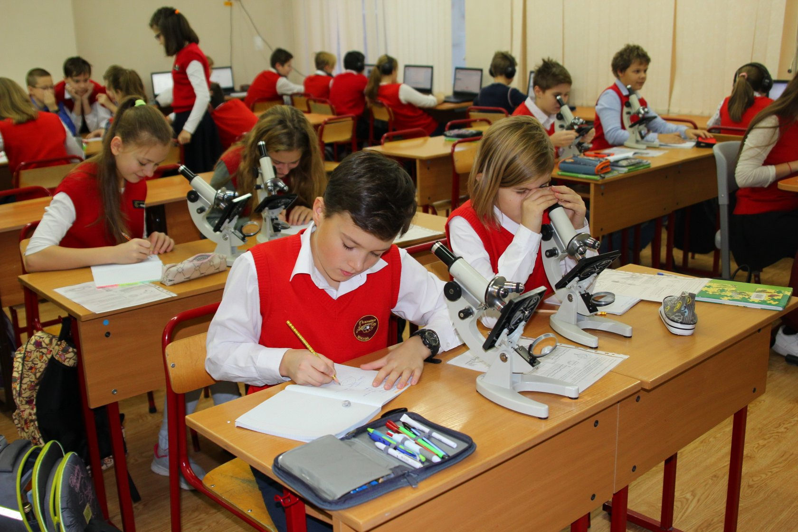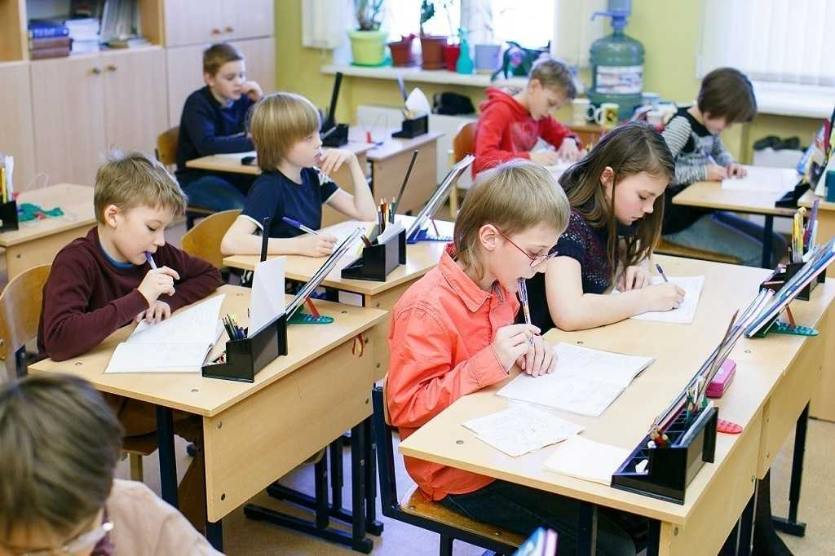

Расходы на образование в 2019 году составят

666 675,3 тыс. рублей, из них:

на дошкольное образование 227 391,5 тыс. рублей;

на общее образование 356 020,2 тыс. рублей;

на дополнительное образование детей 37 752,3 тыс. рублей

на молодежную политику 20 009,0 тыс. руб.; на МКУ «Централизованная бухгалтерия», МКУ «Центр

сопровождения образования» 25 502,3 тыс. рублей.

В рамках данных расходов осуществляется содержание:

11 муниципальных казенных общеобразовательных организаций,

3 муниципальных автономных образовательных организаций,

5 муниципальных бюджетных образовательных организаций дополнительного образования,

Каменской детско-юношеской спортивной школы,

центра дополнительного образования,

15 муниципальных казенных дошкольных образовательных организаций,

МКУ «Централизованная бухгалтерия», МКУ «Центр сопровождения образования».

Расходы бюджета на культуру

Расходы на культуру в 2019 году составят

96 972,0 тысяч рублей, из них:



на МБУК «Культурно-досуговый центр» (23 филиала) 54 672,0 тыс. рублей;

- на МБУК «Центральная библиотека»(22 структурных подразделения) 17 800,0 тыс. рублей;

- на МКУ «Централизованная бухгалтерия учреждений культуры, искусства и спорта» и МКУ «Материально-техническая служба учреждений культуры, искусства и спорта» 24 500,0 тыс. рублей

Расходы бюджета на социальную политику

В 2019 году составят 97 800,5 тыс. рублей, в том числе:

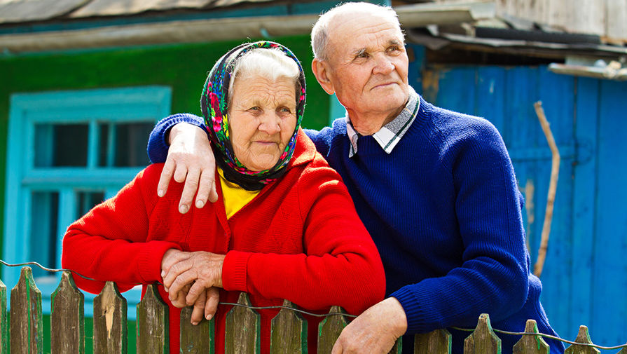

На доплаты к пенсиям муниципальных служащих 8 050,0 тыс. рублей;

На социальное обеспечение населения 84 325,0 тыс. рублей;

На другие вопросы в области социальной

политики 5 425,5 тыс. рублей

Расходы бюджета на ЖКХ

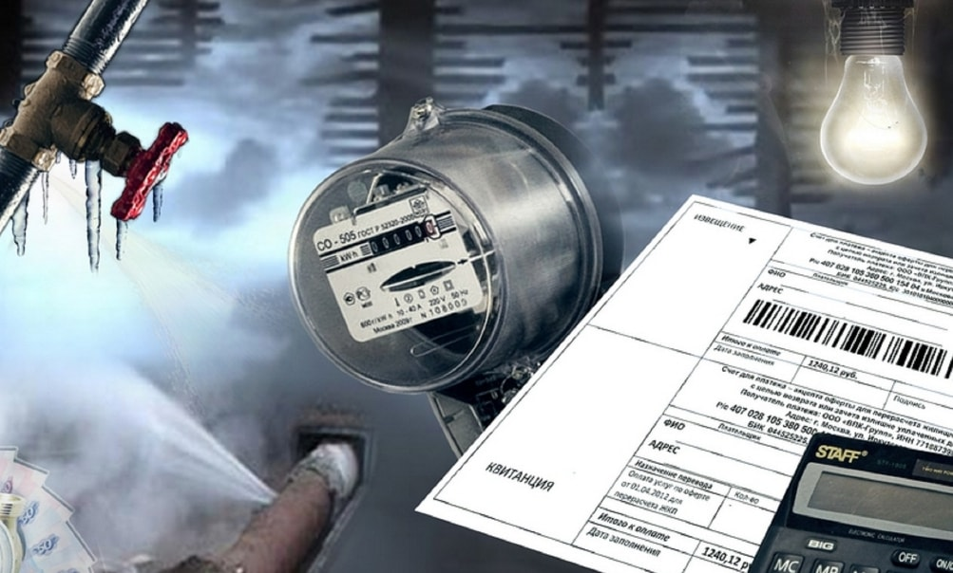

Составят 114 897,2 тыс. рублей, в том числе:

Жилищное хозяйство 12 296,0 тыс. рублей;

Коммунальное хозяйство 59 984,2 тыс. рублей;

Благоустройство территории 29 321,0 тыс. рублей;

Другие вопросы в области ЖКХ 13 296,0 тыс. рублей

Муниципальный долг
Предельный объём муниципального долга муниципального образования «Каменский городской округ» 75 000 тыс. рублей

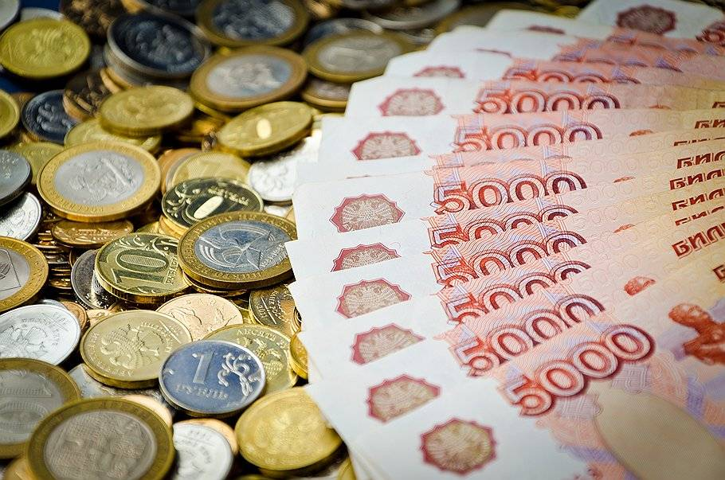
Верхний предел муниципального внутреннего долга муниципального образования по долговым обязательствам МО «Каменский городской округ» по состоянию на 01.01.2020 года 45 000 тыс. рублей, в том числе верхний предел по муниципальным гарантиям 30 000 тыс. рублей.

Обслуживание муниципального долга

оплата процентов и пени по кредитам, полученным из областного бюджета

в тыс. рублей



Структура расходов бюджета МО «Каменский городской округ»

Муниципальные программы
Муниципальная программа соответствует стратегии социально-экономического развития Каменского городского округа и содержит:
- цели и задачи муниципальной политики в определенной сфере;
- мероприятия программы;
- объемы финансовых средств;
- показатели эффективности реализации программы, на
основании которых дается оценка достижения цели.

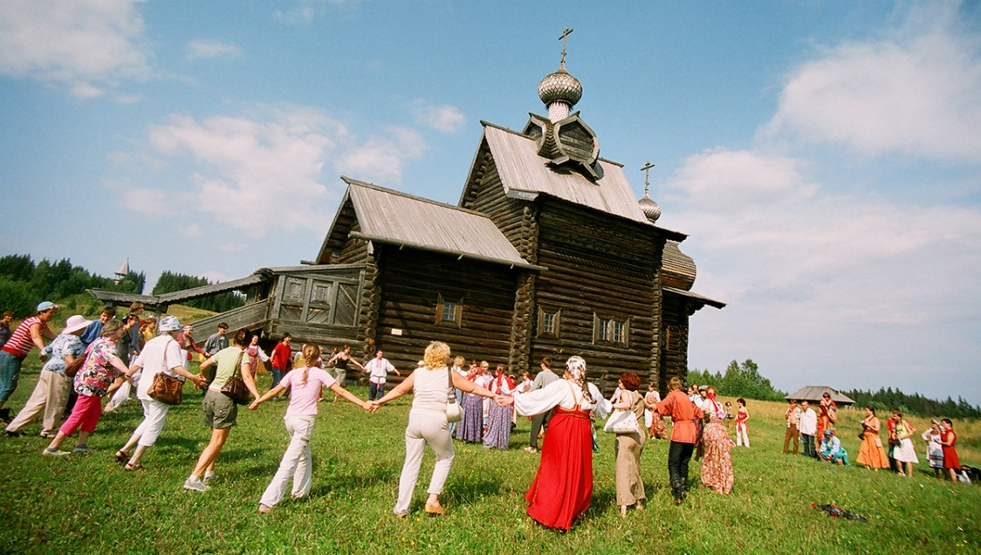

Расходы бюджета на реализацию муниципальных программ на 2019 год и плановый период 2020 и 2021 годов.
в тыс. рублей
Номер строки | Наименование муниципальной программы, подпрограммы | Объем бюджетных ассигнований на финансовое обеспечение реализации муниципальной программы
Номер строки | Наименование муниципальной программы, подпрограммы | в 2019 году | в 2020 году | в 2021 году
1 | Всего расходов | 1 210 151,1 | 1 090 654,5 | 1 125 634,0
2 | Муниципальная программа «Развитие Каменского городского округа до 2021 года" | 390 933,8 | 328 914,6 | 332 896,7
3 | Подпрограмма «Обеспечение жильем молодых семей Каменского городского округа» | 600,0 | 600,0 | 600,0
4 | Подпрограмма «Устойчивое развитие сельских территорий Каменского городского округа» | 1 000,0 | 1 000,0 | 1 000,0
5 | Подпрограмма «Улучшение жилищных условий и обеспечение жильем граждан, проживающих на территории Каменского городского округа» | 3 515,0 | 3 153,9 | 3 265,3
6 | Подпрограмма «Профилактика правонарушений, терроризма и экстремизма, совершенствование гармонизации межнациональных и межэтнических отношений в Каменском городском округе | 330,0 | 330,0 | 330,0
7 | Подпрограмма «Развитие кадровой политики в системе муниципального управления Каменского городского округа и противодействие коррупции» | 582,0 | 522,2 | 540,7
8 | Подпрограмма «Социальная поддержка в Каменском городском округе» | 88 259,0 | 88 259,0 | 88 259,0
9 | Подпрограмма «Предупреждение и ликвидация последствий чрезвычайных ситуаций, реализация мер пожарной безопасности в Каменском городском округе» | 15 675,0 | 15 202,3 | 15 349,3
10 | Подпрограмма «Повышение безопасности дорожного движения в Каменском городском округе» | 86 502,0 | 74 854,0 | 85 276,0
11 | Подпрограмма «Развитие и модернизация объектов коммунальной инфраструктуры в Каменском городском округе» | 32 566,8 | 14 751,1 | 8 296,1
12 | Подпрограмма «Благоустройство и охрана окружающей среды в Каменском городском округе» | 33 435,5 | 29 009,4 | 30 006,7
13 | Подпрограмма «Переселение граждан из ветхого и аварийного жилищного фонда в Каменском городском округе» | 5 781,0 | 6 443,3 | 6 670,8
14 | Подпрограмма «Газификация населенных пунктов в Каменском городском округе» | 5 059,2 | 700,0 | 700,0
15 | Подпрограмма «Обеспечение реализации муниципальной программы «Развитие Каменского городского округа до 2021 года и прочие мероприятия» | 94 771,1 | 83 690,4 | 84 203,8
16 | Подпрограмма «Содействие развитию малого и среднего предпринимательства, поддержка сельского хозяйства в Каменском городском округе» | 499,0 | 499,0 | 499,0
17 | Подпрограмма «Мероприятия в области строительства, архитектуры и градостроительства в Каменском городском округе» | 7 900,0 | 4 400,0 | 2 400,0
18 | Подпрограмма «Энергосбережение и повышение энергетической эффективности в Каменском городском округе» | 14 458,2 | 5 500,0 | 5 500,0
19 | Муниципальная программа «Управление муниципальной собственностью, земельными ресурсами и приватизацией муниципального имущества Каменского городского округа до 2021 года» | 27 211,0 | 16 686,6 | 16 908,0
20 | Подпрограмма «Управление муниципальной собственностью и приватизация муниципального имущества Каменского городского округа» | 15 692,0 | 5 329,9 | 5 501,9
21 | Подпрограмма «Создание автоматизированной системы ведения земельного кадастра и учета объектов недвижимости Каменского городского округа» | 2 386,0 | 2 366,9 | 2 372,8
22 | Подпрограмма «Обеспечение реализации муниципальной программы «Управление муниципальной собственностью, земельными ресурсами и приватизацией муниципального имущества Каменского городского округа до 2021 года» | 9 133,0 | 8 989,8 | 9 033,3
23 | Муниципальная программа «Управление муниципальными финансами Каменского городского округа до 2021 года» | 13 580,0 | 13 580,0 | 13 580,0
24 | Подпрограмма «Управление муниципальным долгом» | 25,0 | 25,0 | 25,0
25 | Подпрограмма Обеспечение реализации муниципальной программы «Управление муниципальными финансами Каменского городского округа до 2021года» | 13 555,0 | 13 555,0 | 13 555,0
26 | Муниципальная программа "Развитие системы образования МО "Каменский городской округ" до 2021 года" | 645 736,3 | 597 795,7 | 624 369,1
27 | Подпрограмма "Развитие системы дошкольного образования в МО "Каменский городской округ" | 219 416,5 | 223 278,5 | 231 326,4
28 | Подпрограмма "Развитие системы общего образования в МО "Каменский городской округ" | 333 962,6 | 296 464,6 | 308 243,9
29 | Подпрограмма "Развитие системы дополнительного образования, отдыха и оздоровления детей в МО "Каменский городской округ" | 34 079,3 | 34 998,1 | 35 344,3
30 | Подпрограмма "Укрепление и развитие материально-технической базы образовательных учреждений в МО "Каменский городской округ" | 30 162,6 | 14 939,2 | 21 339,2
31 | Подпрограмма "Обеспечение реализации муниципальной программы "Развитие системы образования МО "Каменский городской округ" до 2021 года" | 28 115,3 | 28 115,3 | 28 115,3
32 | Муниципальная программа "Развитие культуры, физической культуры, спорта, молодежной политики, дополнительного образования в сфере культуры и спорта в Каменском городском округе до 2021 года" | 131 304,0 | 132 434,0 | 136 592,7
33 | Подпрограмма "Развитие дополнительного образования в сфере культуры" | 20 299,0 | 20 060,5 | 20 134,0
34 | Подпрограмма "Развитие образования в сфере физической культуры и спорта в Каменском городском округе" | 3 230,0 | 3 145,7 | 3 171,7
35 | Подпрограмма "Патриотическое воспитание молодежи Каменского городского округа" | 173,0 | 155,2 | 160,7
36 | Подпрограмма "Развитие культуры в Каменском городском округе" | 72 752,0 | 74 572,4 | 78 518,4
37 | Подпрограмма "Обеспечение реализации муниципальной программы "Развитие культуры, физкультуры, спорта, молодежной политики, дополнительного образования в сфере культуры и спорта в Каменском городском округе до 2021года" | 26 540,0 | 26 373,3 | 26 424,6
38 | Подпрограмма "Развитие физической культуры и спорта в Каменском городском округе" | 8 110,0 | 7 947,4 | 7 997,5
39 | Подпрограмма "Развитие инфраструктуры объектов спорта Каменского городского округа" | 200,0 | 179,5 | 185,8
40 | Муниципальная программа "Формирование комфортной городской среды на территории Каменского городского округа на 2018 - 2022 годы" | 1 386,0 | 1 243,6 | 1 287,5
41 | Разработка, доработка, экспертные оценки проектов благоустройства территорий населенных пунктов | 321,0 | 288,0 | 298,2
42 | Реализация (строительство) проектов благоустройства территорий населенных пунктов | 1 065,0 | 955,6 | 989,3

Что такое дорожные фонды?
Дорожный фонд - часть средств бюджета, подлежащая использованию в целях финансового обеспечения дорожной деятельности в отношении автомобильных дорог общего пользования, а также капитального ремонта и ремонта дворовых территорий многоквартирных домов, проездов к дворовым территориям многоквартирных домов населенных пунктов.
- Федеральный дорожный фонд:
Базовый объем бюджетных ассигнований Федерального дорожного фонда устанавливается как сумма 345 000 000,0 тыс. рублей, подлежащая индексации на прогнозируемый уровень инфляции в соответствующем финансовом году, и бюджетных ассигнований, равных прогнозируемому на соответствующий финансовый год объему доходов от акцизов на автомобильный бензин, прямогонный бензин, дизельное топливо, моторные масла для дизельных и (или) карбюраторных (инжекторных) двигателей, производимых на территории Российской Федерации, поступающих в бюджеты бюджетной системы Российской Федерации, умноженному на коэффициент 0,83.
- Дорожные фонды субъектов Российской Федерации:
Объем бюджетных ассигнований дорожного фонда субъекта Российской Федерации утверждается законом субъекта Российской Федерации о бюджете субъекта Российской Федерации на очередной финансовый год и плановый период в размере не менее прогнозируемого объема установленных законом субъекта Российской Федерации и состоит из:
-доходов бюджета субъекта Российской Федерации от акцизов на автомобильный бензин, прямогонный бензин, дизельное топливо, моторные масла для дизельных и (или) карбюраторных (инжекторных) двигателей, производимые на территории Российской Федерации, подлежащих зачислению в бюджет субъекта Российской Федерации;
-доходов консолидированного бюджета субъекта Российской Федерации от транспортного налога;
-иных поступлений в бюджет субъекта Российской Федерации, утвержденных законом субъекта Российской Федерации, предусматривающим создание дорожного фонда субъекта Российской Федерации;
3. Муниципальные дорожные фонды:
-доходов от акцизов на нефтепродукты, подлежащих зачислению в местные бюджеты в соответствии с законом Субъекта Российской Федерации;
-доходов, от иных поступлений в местный бюджет, установленных решением о создании муниципального дорожного фонда.

Дорожный фонд

Объем бюджетных ассигнований Дорожного фонда утвержден решением о бюджете:

на 2019 год – в размере 86 502,0 тысяч рублей;
на 2020 год – в размере 74 854,0 тысяч рублей;
на 2021 год – в размере 85 276,0 тысяч рублей, в том числе за счет:
а) доходов от уплаты акцизов на дизельное топливо;
б) доходов от уплаты акцизов на моторные масла для дизельных и (или) карбюраторных (инжекторных) двигателей;
в) доходов от уплаты акцизов на автомобильный бензин, производимый на территории Российской Федерации;
г) доходов от уплаты акцизов на прямогонный бензин, производимый на территории Российской Федерации;
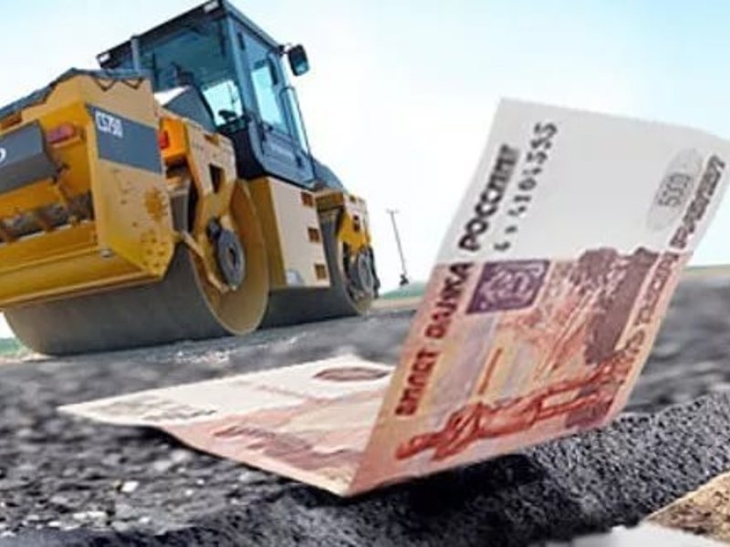
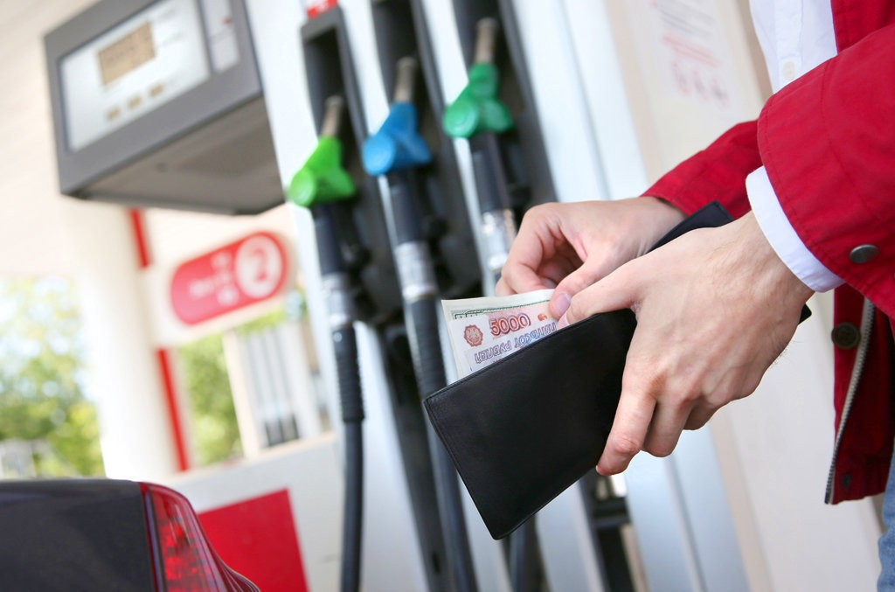
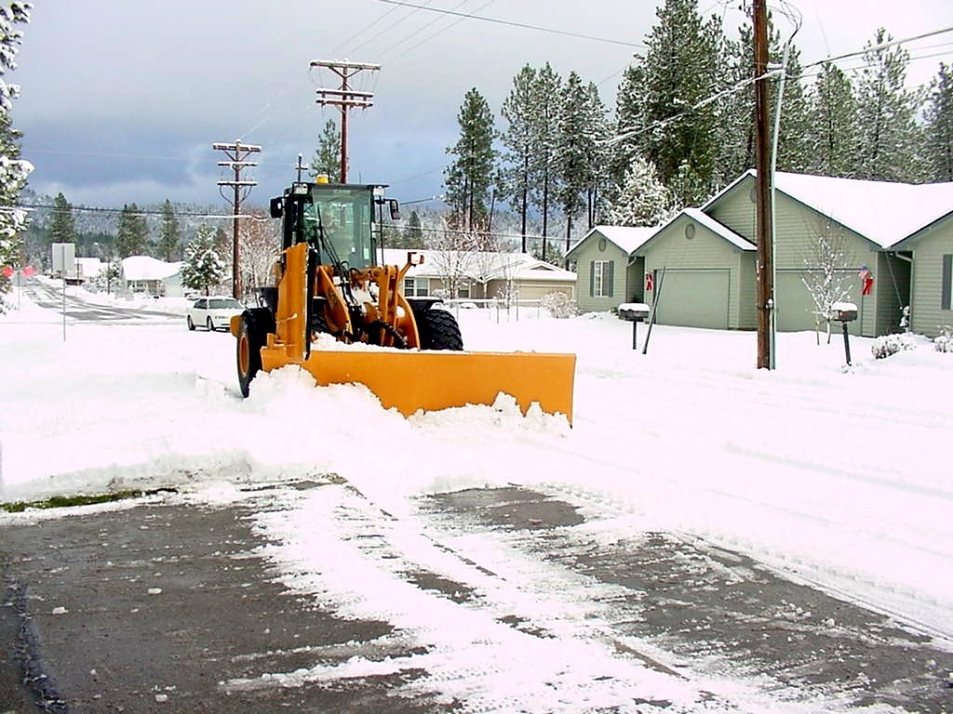

Информация об отдельных показателях бюджета
 | Наименование показателя | Ед. изм | 2018 | 2019  план | Темп  роста в %
1 | Объем доходов местного бюджета в расчете на 1 жителя | тыс. рублей | 46 116,50 | 45 082,00 | 97,8%
2 | Объем расходов местного бюджета в расчете на 1 жителя | тыс. рублей | 47 214,70 | 45 439,20 | 96,2%
3 | Объем расходов местного бюджета на жилищно-коммунальное хозяйство в расчете на 1 жителя | тыс. рублей | 6 870,00 | 4 103,50 | 59,7%
4 | Объем расходов местного бюджета на образование в расчете на 1 жителя | тыс. рублей | 23 341,30 | 23 809,80 | 102,0%
5 | Объем расходов местного бюджета на культуру и кинематографию в расчете на 1 жителя | тыс. рублей | 3 012,40 | 3 463,30 | 115,0%
6 | Объем расходов местного бюджета на социальную политику в расчете на 1 жителя | тыс. рублей | 3 598,00 | 3 492,90 | 97,1%
7 | Объем расходов местного бюджета на физическую культуру и спорт в расчете на 1 жителя | тыс. рублей | 343,00 | 385,70 | 112,4%
8 | Объем расходов местного бюджета на содержание органов местного самоуправления в расчете на 1 единицу штатной численности | тыс. рублей | 551,30 | 675,20 | 122,5%
9 | Количество субъектов малого и среднего предпринимательства, которым оказана государственная поддержка | единиц | 75,00 | 75,00 | 100,0%
10 | Доля протяженности автомобильных дорог общего пользования местного значения, не отвечающих нормативы требованиям, в общей протяженности автомобильных дорог общего пользования местного значения | % | 47,22 | 46,96 | 99,4%
11 | Доля населения, проживающего в населенных пунктах, не имеющих регулярного автобусного и (или) железнодорожного сообщения с административным центром городского округа, в общей численности населения городского округа | % | 5,30 | 5,30 | 100,0%
12 | Доля детей в возрасте 1 - 6 лет, состоящих на учете для определения в муниципальные дошкольные образовательные учреждения, в общей численности детей в возрасте 1 - 6 лет | % | 7,70 | 7,50 | 97,4%
13 | Доля выпускников муниципальных общеобразовательных учреждений, сдавших единый государственный экзамен по русскому языку и математике, в общей численности выпускников муниципальных общеобразовательных учреждений, сдававших единый государственный экзамен по данным предметам | % | 100,00 | 100,00 | 100,0%
14 | Общая площадь жилых помещений, приходящаяся в среднем на одного жителя, - всего, | кв. м | 29,17 | 30,06 | 103,1%
 | в том числе введенная в действие за один год | кв. м | 0,79 | 0,79 | 100,0%
15 | Удовлетворенность населения деятельностью органов местного самоуправления городского округа (муниципального района) | % от числа опрошенных | 79,20 | 90,00 | 113,6%
16 | Среднемесячная номинальная начисленная заработная плата работников муниципальных дошкольных образовательных учреждений | рублей | 31 185,13 | 32 825,19 | 105,3%
17 | Среднемесячная номинальная начисленная заработная плата работников муниципальных учреждений культуры и искусства | рублей | 33 393,10 | 35 568,00 | 106,5%
18 | Среднемесячная номинальная начисленная заработная плата работников муниципальных общеобразовательных учреждений | рублей | 31 266,09 | 32 267,81 | 103,2%
19 | Среднемесячная номинальная начисленная заработная плата работников муниципальных учреждений физической культуры и спорта | рублей | 17 275,00 | 18 017,82 | 104,3%
20 | Доля детей в возрасте 1 - 6 лет, получающих дошкольную образовательную услугу и (или) услугу по их содержанию в муниципальных образовательных учреждениях, в общей численности детей в возрасте 1 - 6 лет | % | 55,10 | 55,20 | 100,2%
21 | Доля муниципальных дошкольных образовательных учреждений, здания которых находятся в аварийном состоянии или требуют капитального ремонта, в общем количестве муниципальных дошкольных образовательных учреждений | % | 72,00 | 67,00 | 93,1%
22 | Доля выпускников муниципальных общеобразовательных учреждений, не получивших аттестат о среднем (полном) образовании, в общей численности выпускников муниципальных общеобразовательных учреждений | % | 0,00 | 0,00
23 | Доля муниципальных общеобразовательных учреждений, здания которых находятся в аварийном состоянии или требуют капитального ремонта, в общем количестве муниципальных общеобразовательных учреждений | % | 30,00 | 30,00 | 100,0%
24 | Расходы бюджета муниципального образования на общее образование в расчете на 1 обучающегося в муниципальных общеобразовательных учреждениях | тыс. рублей | 111,96 | 102,10 | 91,2%
25 | Доля детей в возрасте 5 - 18 лет, получающих услуги по дополнительному образованию в организациях различной организационно- правовой формы и формы собственности, в общей численности детей этой возрастной группы | % | 81,00 | 81,00 | 100,0%
26 | Доля муниципальных учреждений культуры, здания которых находятся в аварийном состоянии или требуют капитального ремонта, в общем количестве муниципальных учреждений культуры | % | 34,00 | 34,00 | 100,0%
27 | Доля объектов культурного наследия, находящихся в муниципальной собственности и требующих консервации или реставрации, в общем количестве объектов культурного наследия, находящихся в муниципальной собственности | % | 0,00 | 0,00
28 | Доля населения, систематически занимающегося физической культурой и спортом | % | 21,30 | 21,00 | 98,6%
29 | Доля населения, получившего жилые помещения и улучшившего жилищные условия в отчетном году, в общей численности населения, состоящего на учете в качестве нуждающегося в жилых помещениях | % | 2,80 | 2,50 | 89,3%
30 | Расходы бюджета муниципального образования на содержание работников органов местного самоуправления в расчете на одного жителя муниципального образования | рублей | 2 748,20 | 3 400,00 | 123,7%

Контактная информация

Начальник
Финансового управления Администрации
Каменского городского округа
Жукова Людмила Геннадьевна
График работы с 8-00 до 17-00,
перерыв с 12-30 до 13-18.
Адрес: г. Каменск-Уральский, пр. Победы, 38а
Телефоны: 8(3439) 32-53-06, 32-30-04
Электронная почта: 62039@mail.ru

